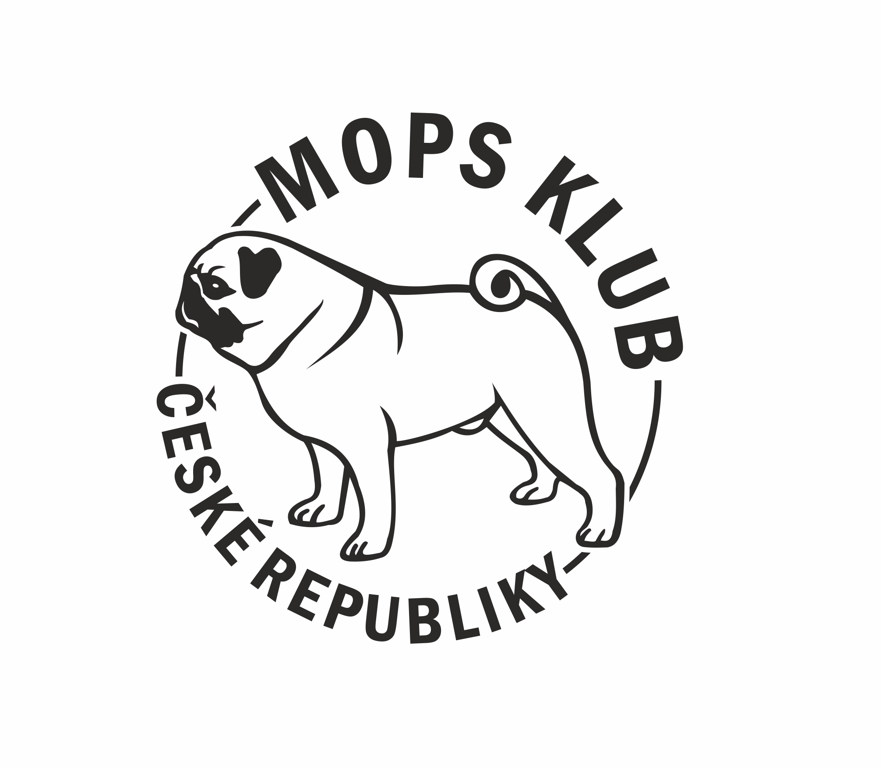
HLÁŠENÍ VRHU

Chovatelská stanice:

Datum krytí: Datum vrhu:

Otec: zápis. číslo: CMKU/MOP/

Matka: zápis. číslo: CMKU/MOP/

Porod: normální císařským řezem

Údaje o vrhu:
BARVA | BÉŽOVÁ  APRICOT  STŘÍBRNÁ | BÉŽOVÁ  APRICOT  STŘÍBRNÁ | ČERNÁ | ČERNÁ | CELKEM
 | PSI | FENY | PSI | FENY
POČET NAROZENÝCH ŠTĚŇAT
Z TOHO MRTVĚ
ÚHYN V 1. TÝDNU
ZŮSTÁVÁ

Jméno a příjmení chovatele:

Adresa, vč. PSČ:

Telefonní spojení: email:

Štěňata umístěna u kojné feny: ANO NE

Počet štěňat umístěných u kojné feny:

Adresa, vč. PSČ, kde se kojná fena se štěňaty nachází:

Nejpozději do 7 dnů zašlete Hlášení vrhu hlavnímu poradci chovu na adresu nebo e-mailem:

MVDr. Jan Šikulová
Masarykova 519/30
417 42 Krupka – Bohosudov
e-mail: sikulova.jana@volny.cz

Odesláním tohoto formuláře souhlasím se zpracováním osobních údajů.
U uvedeného vrhu souhlasím s uvedením osobních údajů na webových stránkách Mops klubu ČR: ANO NE

